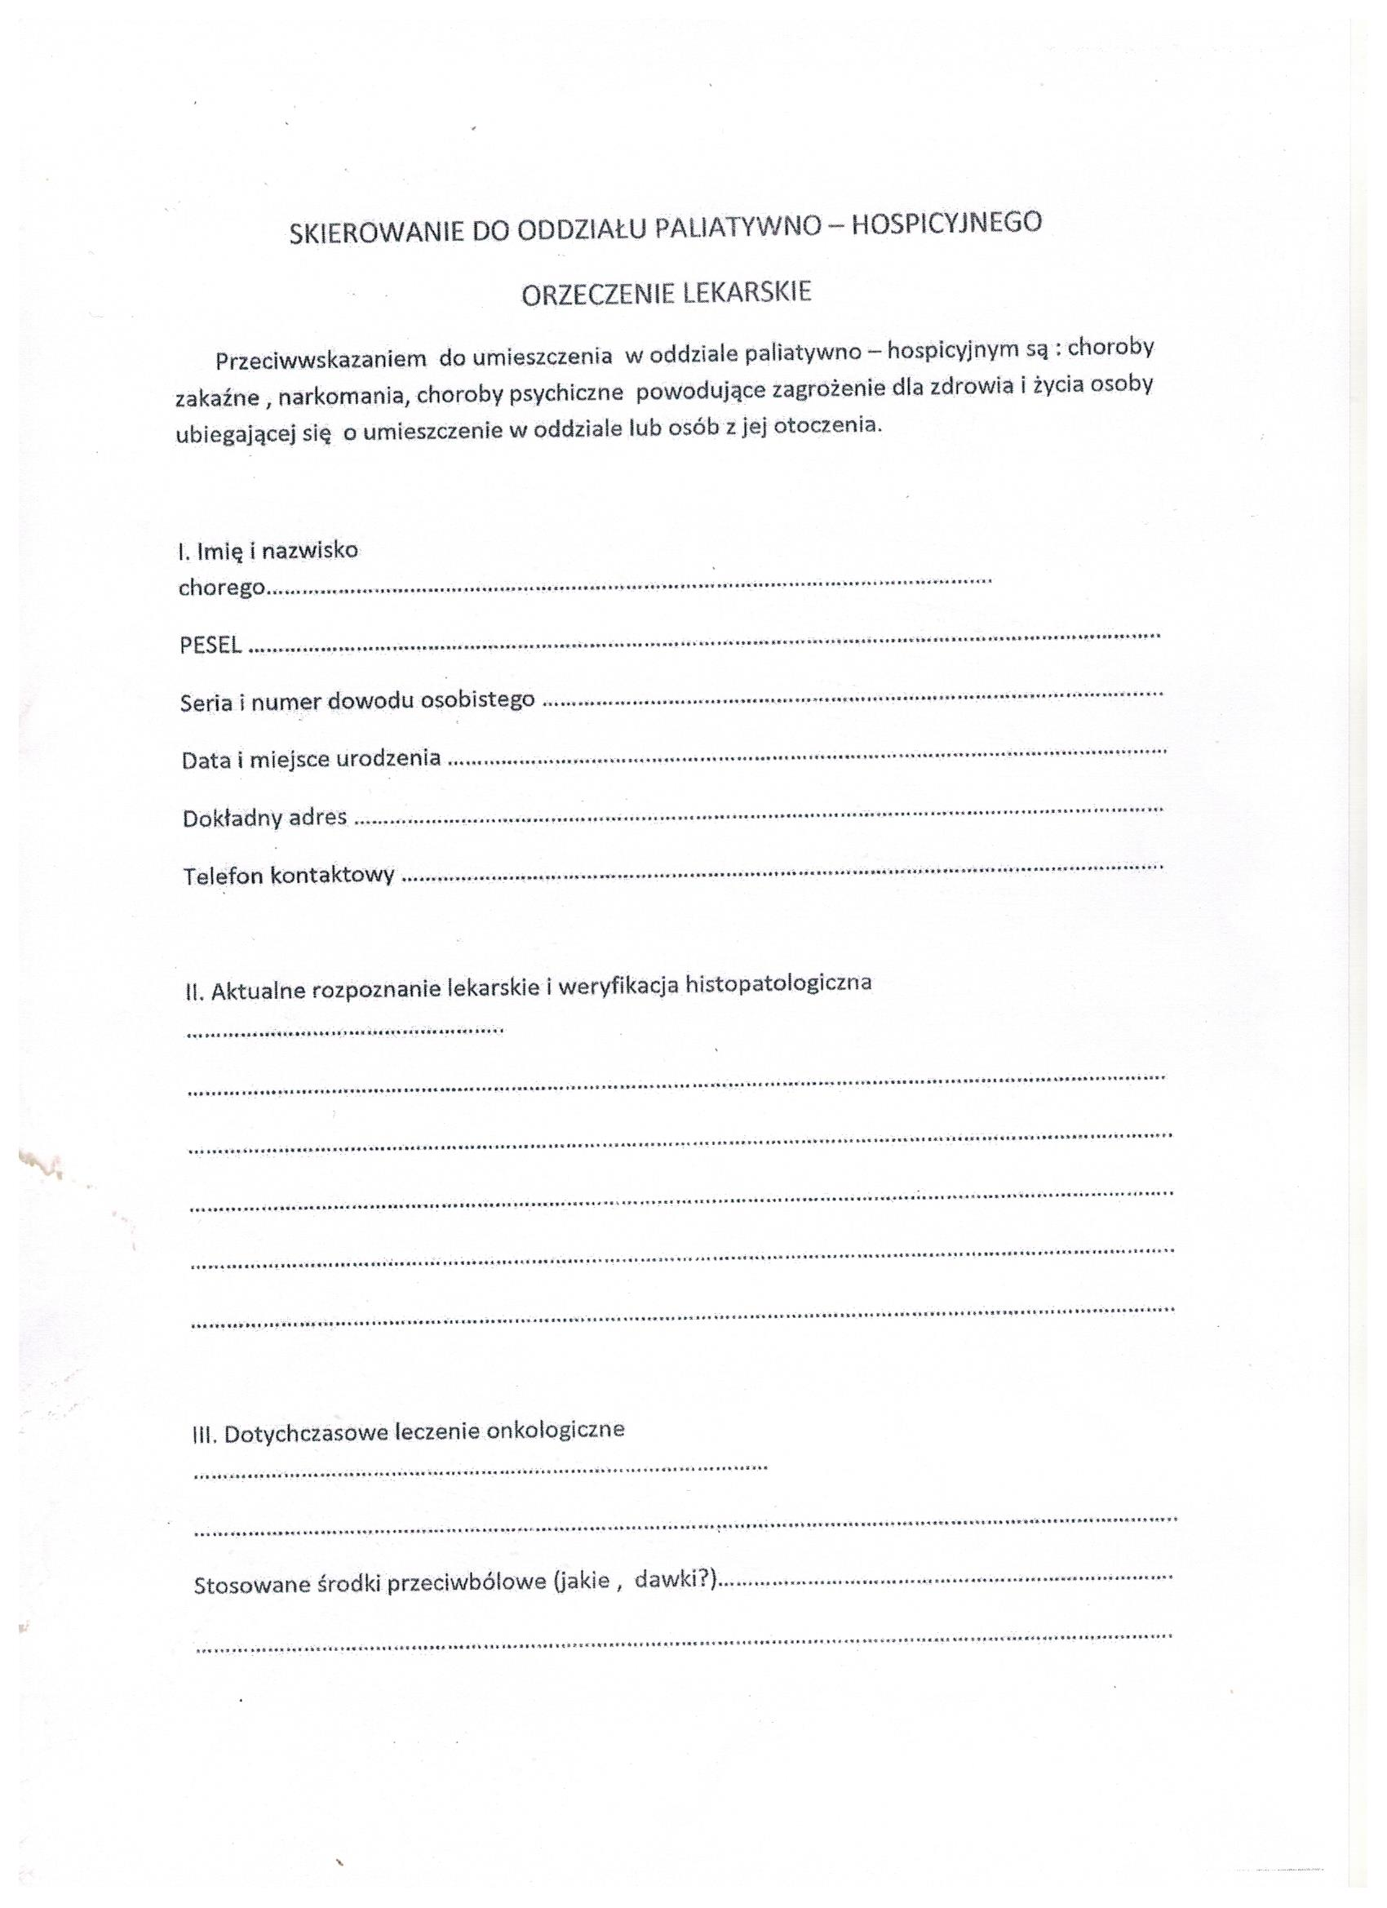

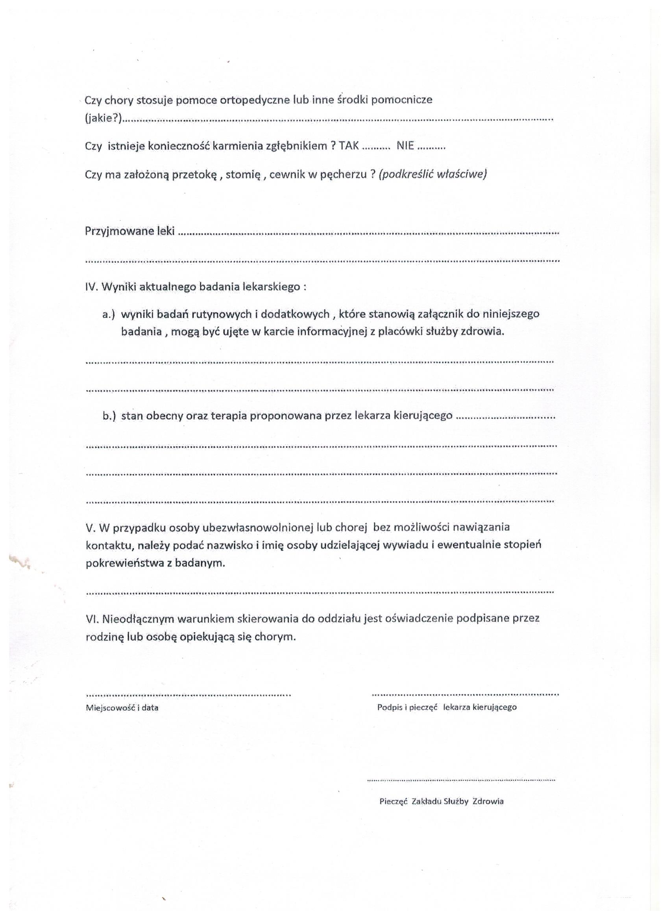

……………………………, dnia…………………………

Pieczęć Zakładu Opieki Zdrowotnej

SKIEROWANIE DO ODDZIAŁU OPIEKI PALIATYWNO – HOSPICYJNEJ

Kieruje Pana/Panią …………………………………………………………………………………………………………………

PESEL……………………………………………………do Oddziału Paliatywno – Hospicyjnego
………………………………………………………………………………………………………………………………………………
Rozpoznanie …………………………………………………………………………………………………………………………

………………………………………………………………………………………………………………………………………………

Pieczątka i podpis lekarza

